6. 05. 2021

Zachęcam do zabawy muzycznej „Jaki słyszysz instrument”? Należy wydrukować i powycinać poniższe karty z instrumentami. Następnie dziecko czyta samodzielnie lub z pomocą rodzica ich nazwy. Po zapoznaniu się z instrumentami rodzic włącza utwór w którym można usłyszeć wszystkie instrumenty znajdujące się na kartach. Uwaga! Dziecko nie może widzieć ekranu ponieważ w materiale umieszczone są odpowiedzi. https://www.youtube.com/watch?v=MadTiSUv4Jo
Zadaniem dziecka jest ułożenie instrumentów w takiej kolejności w jakiej je zdołało usłyszeć. Po wykonanym zadaniu rodzic włącza utwór raz jeszcze i wraz z dzieckiem koryguje odpowiedzi.
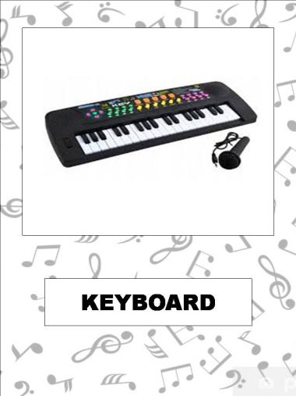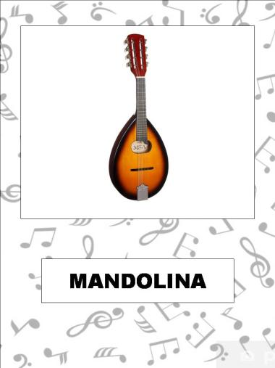
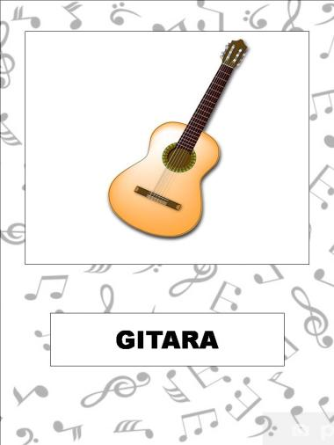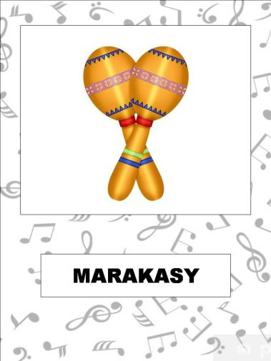
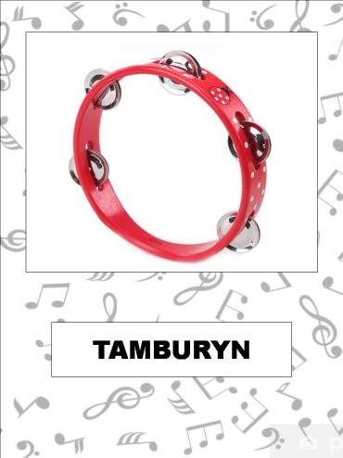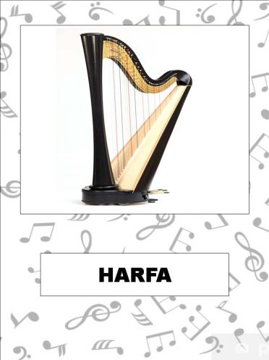
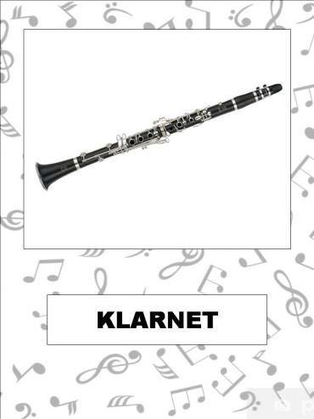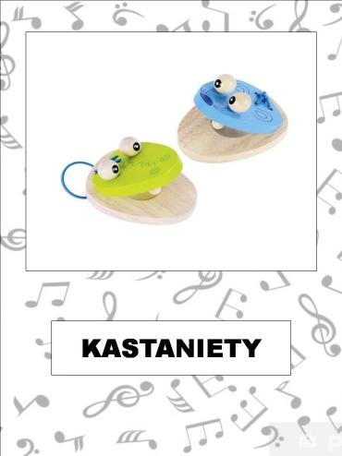
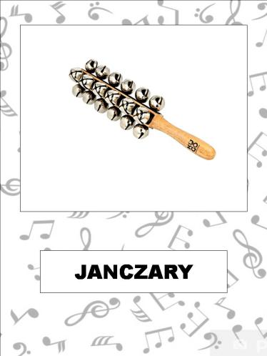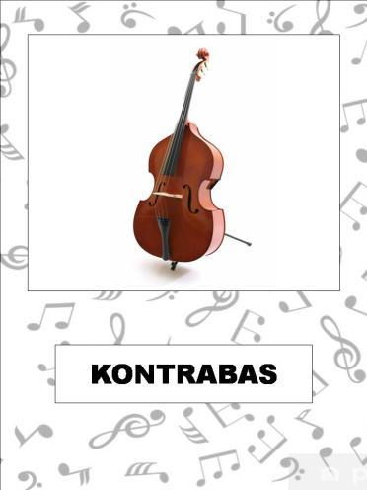

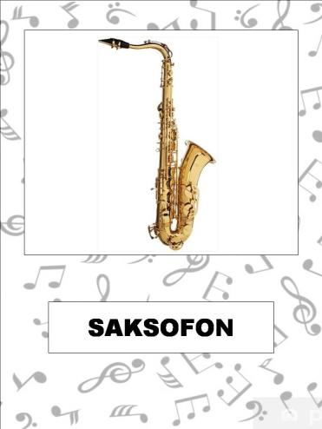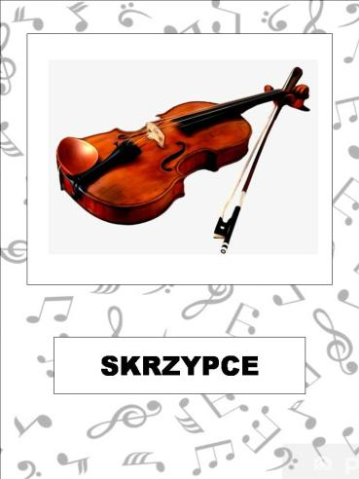
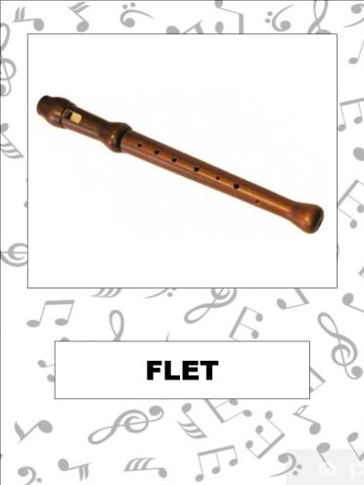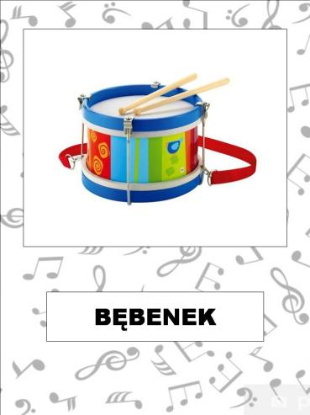
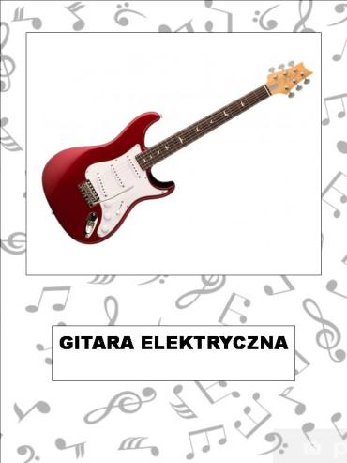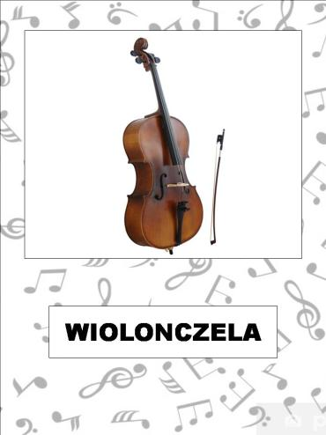

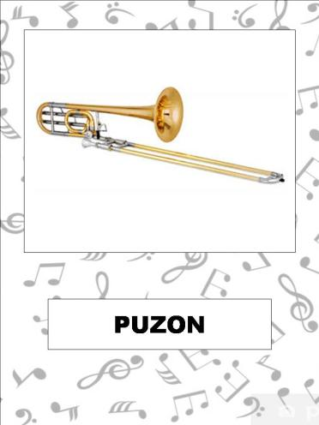

Zachęcam do włączenia dziecku piosenki Joanny Kucharczyk „Wesołe instrumenty”.
https://www.youtube.com/watch?v=cD9ueu5w9EY w trakcie piosenki dziecko wykonuje dowolną improwizacje ruchową, gdy w piosence pojawi się nazwa instrumentu zadaniem dziecka będzie naśladować grę na nim.

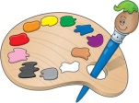 Proponuję wykonanie pracy technicznej „Moje marakasy”.
Do wykonanie tego instrumentu potrzebne będą jedynie dwie małe butelki plastikowe, 2 rolki po papierze toaletowym, papier kolorowy, klej, nożyczki, nasiona do wypełnienia. Poniżej instrukcja jak wykonać instrument.
